**如何选择强势个股？**

在股市操作中，如何选择和买入强势个股，是盈利最大化，走赢大盘的关键。  
所谓强势个股，这是一个基本的要求，不管是从短线或是中长线来说，这一点都是正确的。在大盘下跌时，如果目标个股横盘或是上升，如 果保持的时间相对比较长，那么，这就是强势个股；如果大盘下跌，而目标个股也在下跌，但下跌的幅度远远小于大盘，这也是强势的个股，这种个股一旦等到大盘 止跌回稳，它就会展开一波不错的行情；还有一种个股，就是大盘上升时，它的升速要比大盘强好多，这些也是强势的个股，它会让我们在牛市中赚到更多的钱，放 大我们的盈利。所以，要选择强势个股，筛选出在初始的走势中强于大盘的个股进行关注和观察，并在这类个股启动时立即跟进，是操作强势个股的关键。在实际操作上，我们可以使用下列方法来筛选强势股。

1. 走势叠加  
   走势叠加是将个股和大盘指数的历史走势进行叠加，从而确定个股和大盘之间的强弱。

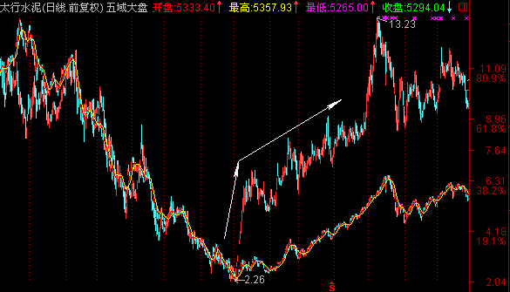

如600553太行水泥，运用走势叠加的方法对其进行分析：用上证指数和600553的历史走势相叠加，我们可以很明显地发现：从2008年11月5日开始，600553的股价明显走强于大盘。该股价升量增，借助四万亿救经济的措施，从11月5日启动到12月5日，短短一个月的20个交易日，股价从2.26元到6.53元，到2009年7月创出年内新高。先于大盘启动，在随后的一段升势中，其涨幅也是远远大于市场平均涨幅。

2、技术指标比较  
运用传统的技术指标结合分析家强大的公式平台我们同样可以直观的比较个股和大盘的相对强弱。我们以RSI指标为例来看看具体的分析方法。  
RSI指标（Relative Strength Index）即相对强弱指数，主要计算某一段时间内买卖双方之间的力量对比情况来统计市场的强弱。由RSI的公式可以看出，它反应了股价变动的四个因素：上涨的天数、下跌的天数、上涨的幅度、下跌的幅度。对股价的四个构成要素都加以了考虑，用它来比较个股的强弱正合适。

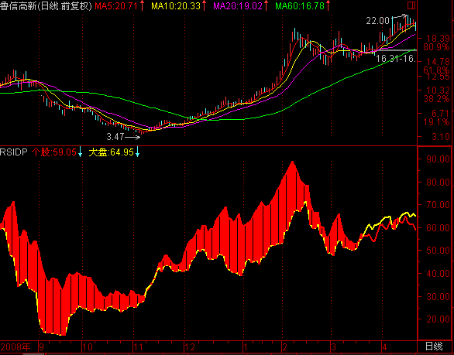

3、技术指标排序  
上面两种方法能够直观地个股相对于大盘的强弱，缺点是无法进行个股横向间的强弱比较，怎么办，指标排序能够解决这个问题，我们以网上广为流传的石开β系数为基本指导思路，编制β公式.

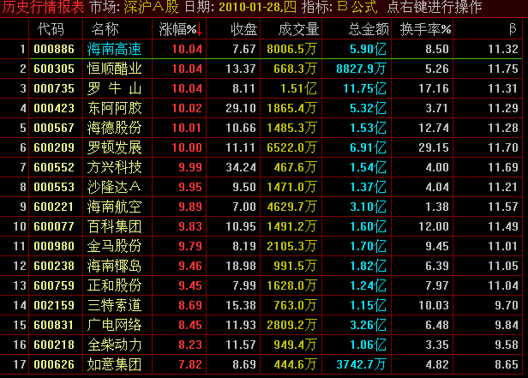

公式： http://www.55188.com/images/attachicons/rar.gif [**B公式.rar**](http://www.55188.com/attachment.php?aid=2614659&ideal=1) (1.09 KB)   
实际上，石开β系数主要用于分析个股与大盘走势的背离程度。是作为在行情即时交易中寻找市场强势股的一种辅助定量计算工具，石开β系数并不要求计算得很准确， 只要能够定性比较哪只股β系数更大一些就行了，从实践看，β系数在强势市场中作用不大，而在弱势市场或调整市道中却较为有用。